Assignment 07

Data modelling

Mục đích và nội dung

### 5.3.2. Mô hình hóa dữ liệu (Data Modeling)

#### 5.3.2.1. Mô hình khái niệm (Conceptual Data Model)

Mô hình khái niệm là một mô hình dữ liệu có tính trừu tượng cao, trừu tượng hóa các biểu hiện tự nhiên (natural expression) mà không phụ thuộc vào bất kỳ hệ thống quản trị dữ liệu (database management system – DBMS) nào như PostgreSQL, SQLite, Microsoft Access, hoặc MongoDB. Một mô hình khái niệm có thể được thể hiện bởi biểu đồ thực thể-liên kết (Entity-Relationship diagram – ER diagram). Sau đây là một ví dụ cho AIMS Software.

#### 5.3.2.2. Thiết kế cơ sở dữ liệu

Trong phần này, ta cần phải xác định sự lựa chọn hệ thống quản trị dữ liệu (DBMS) và mô tả DBMS.

Ví dụ, ta sẽ chọn SQLite 3.7.2 là DBMS cho Case Study vì:

- SQLite là một DBMS mã nguồn mở.

- SQLite không chỉ nhẹ, nhanh, phổ biến, không cần cài đặt, có độ tin cậy cao, đầy đủ tính năng, và là một engine cơ sở dữ liệu SQL; ngoài ra còn ổn định, không phụ thuộc vào nền tảng, tương thích ngược và hỗ trợ lâu dài.

- Có thể kết nối với Java ( <https://github.com/xerial/sqlite-jdbc> )

Tuy nhiên, SQLite không thể đảm đương trách nhiệm của một cơ sở dữ liệu ở máy chủ trong thực tế (hệ thống thương mại điện tử) như MySQL hay PostgreSQL vì SQLite lưu dữ liệu của người dùng tại chính thiết bị.

Chúng ta vẫn sử dụng SQLite cho Case Study bởi project mẫu sẽ chỉ chạy local mà vẫn có thể minh họa đầy đủ cho người học.

##### Mô hình dữ liệu logic (Logical data model)

Từ mô hình khái niệm (được thể hiện bởi biểu đồ ER) trong phần trước, ta có thể thiết kế mô hình dữ liệu logic tương thích với DBMS đã chọn (SQLite). Sau đây là mô hình dữ liệu logic ví dụ.

##### Mô hình dữ liệu vật lý (Physical data model)

Trong phần này, chúng ta sẽ thiết kế chi tiết cho từng phần tử trong biểu đồ trên. Ví dụ, trong biểu đồ cơ sở dữ liệu quan hệ (RDBMS), ta thiết kế chi tiết cho dừng bảng và ràng buộc.

Chú thích:

PK: Primary Key

FK: Foreign Key

* **Media**

| # | PK | FK | Column Name | Data type | Mandatory | Description |
| --- | --- | --- | --- | --- | --- | --- |
|  | x |  | id | Integer | Yes | ID, auto increment |
|  |  |  | category | VARCHAR(45) | Yes | Media type, e.g., CD, DVD |
|  |  |  | price | Integer | Yes | Current price |
|  |  |  | quantity | Integer | Yes | Number of products |
|  |  |  | title | VARCHAR(45) | Yes | Product name |
|  |  |  | value | Integer | Yes | Value of the product |
|  |  |  | imageUrl | VARCHAR(45) | Yes | Product image path |

* **CD**

| # | PK | FK | Column Name | Data type | Mandatory | Description |
| --- | --- | --- | --- | --- | --- | --- |
|  |  | x | id | Integer | Yes | ID, same as ID of Media of which type is CD |
|  |  |  | artist | VARCHAR(45) | Yes | Artist's name |
|  |  |  | recordLabel | VARCHAR(45) | Yes | Record label |
|  |  |  | musicType | VARCHAR(45) | Yes | Music genres |
|  |  |  | releasedDate | DATE | No | Release date |

* **Book**

| # | PK | FK | Column Name | Data type | Mandatory | Description |
| --- | --- | --- | --- | --- | --- | --- |
|  |  | x | id | Integer | Yes | ID, same as ID of Media of which type is Book |
|  |  |  | author | VARCHAR(45) | Yes | Author |
|  |  |  | coverType | VARCHAR(45) | Yes | Cover type |
|  |  |  | Publisher | VARCHAR(45) | Yes | Publishing house |
|  |  |  | publishDate | DATETIME | Yes | Date of publishing |
|  |  |  | numOfPages | Integer | Yes | Page number |
|  |  |  | language | VARCHAR(45) | Yes | Language |
|  |  |  | bookCategory | VARCHAR(45) | Yes | Book category |

* **DVD**

|  |  |  |  |  |  |  |
| --- | --- | --- | --- | --- | --- | --- |
| # | PK | FK | Column Name | Data type | Mandatory | Description |
|  |  | x | id | Integer | Yes | ID, same as ID of Media of which type is DVD |
|  |  |  | discType | VARCHAR(45) | Yes | Disc type |
|  |  |  | director | VARCHAR(45) | Yes | Director |
|  |  |  | runtime | Integer | Yes | Duration |
|  |  |  | studio | VARCHAR(45) | Yes | Manufacturer |
|  |  |  | subtitle | VARCHAR(45) | Yes | Subtitles |
|  |  |  | releasedDate | DATETIME | Yes | Release date |
|  |  |  | filmType | VARCHAR(45) | Yes | Genres |

* **Card**

| # | PK | FK | Column Name | Data type | Mandatory | Description |
| --- | --- | --- | --- | --- | --- | --- |
|  | x |  | id | Integer | Yes | ID, auto increment |
|  |  |  | cardCode | VARCHAR(45) | Yes | Card code |
|  |  |  | owner | VARCHAR(45) | Yes | Cardholders |
|  |  |  | cvvCode | VARCHAR(3) | Yes | CVV code |
|  |  |  | dateExpired | VARCHAR(4) | Yes | Expiration date |

* **DeliveryInfo**

|  |  |  |  |  |  |  |
| --- | --- | --- | --- | --- | --- | --- |
| # | PK | FK | Column Name | Data type | Mandatory | Description |
|  | X |  | id | Integer | Yes | ID, auto increment |
|  |  |  | name | VARCHAR(45) | Yes | Receiver name |
|  |  |  | province | VARCHAR(45) | Yes | Provinces |
|  |  |  | instructions | VARCHAR(200) | No | Delivery instructions |
|  |  |  | address | VARCHAR(100) | Yes | Delivery address |

* **Order**

|  |  |  |  |  |  |  |
| --- | --- | --- | --- | --- | --- | --- |
| # | PK | FK | Column Name | Data type | Mandatory | Description |
|  | X |  | id | Integer | Yes | ID |
|  |  |  | shippingFees | VARCHAR(45) | Yes | Shipping fee |
|  |  | X | deliveryInfoId | Integer | Yes | Delivery Info ID |

* **OrderMedia**

|  |  |  |  |  |  |  |
| --- | --- | --- | --- | --- | --- | --- |
| # | PK | FK | Column Name | Data type | Mandatory | Description |
|  |  | X | mediaID | Integer | Yes | Media ID |
|  |  | X | orderID | Integer | Yes | Order ID |
|  |  |  | price | Integer | Yes | Selling price |
|  |  |  | quantity | Integer | Yes | Number |

* **Invoice**

|  |  |  |  |  |  |  |
| --- | --- | --- | --- | --- | --- | --- |
| # | PK | FK | Column Name | Data type | Mandatory | Description |
|  | x |  | id | Integer | Yes | ID |
|  |  |  | totalAmount | Integer | Yes | Total |
|  |  | x | orderId | Integer | Yes | Order ID |

* **PaymentTransaction**

|  |  |  |  |  |  |  |
| --- | --- | --- | --- | --- | --- | --- |
| # | PK | FK | Column Name | Data type | Mandatory | Description |
|  | x |  | id | Integer | Yes | ID |
|  |  |  | createAt | DATETIME | Yes | Date of creation |
|  |  |  | content | VARCHAR(45) | Yes | Transaction contents |
|  |  |  | method | VARCHAR(45) | Yes | Payment methods |
|  |  | x | cardId | Integer | Yes | ID of used card |
|  |  | x | invoiceId | Integer | Yes | Invoice ID |

Cuối cùng, ta cần có database script. Với những công cụ thiết kế database chuyên nghiệp và các plugins, ta có thể tự động tạo database script trực tiếp từ mô hình dữ liệu logic.

BEGIN;

CREATE TABLE "aims"."Media"(

"id" INTEGER PRIMARY KEY AUTOINCREMENT NOT NULL,

"category" VARCHAR(45) NOT NULL,

"price" INTEGER NOT NULL,

"quantity" INTEGER NOT NULL,

"title" VARCHAR(45) NOT NULL,

"value" INTEGER NOT NULL,

"imageUrl" VARCHAR(45) NOT NULL

);

CREATE TABLE "aims"."CD"(

"id" INTEGER PRIMARY KEY NOT NULL,

"artist" VARCHAR(45) NOT NULL,

"recordLabel" VARCHAR(45) NOT NULL,

"musicType" VARCHAR(45) NOT NULL,

"releasedDate" DATE,

CONSTRAINT "fk_CD_Media1"

FOREIGN KEY("id")

REFERENCES "Media"("id")

);

CREATE TABLE "aims"."Book"(

"id" INTEGER PRIMARY KEY NOT NULL,

"author" VARCHAR(45) NOT NULL,

"coverType" VARCHAR(45) NOT NULL,

"publisher" VARCHAR(45) NOT NULL,

"publishDate" DATETIME NOT NULL,

"numOfPages" INTEGER NOT NULL,

"language" VARCHAR(45) NOT NULL,

"bookCategory" VARCHAR(45) NOT NULL,

CONSTRAINT "fk_Book_Media1"

FOREIGN KEY("id")

REFERENCES "Media"("id")

);

CREATE TABLE "aims"."DeleveryInfo"(

"id" INTEGER PRIMARY KEY AUTOINCREMENT NOT NULL,

"name" VARCHAR(45),

"province" VARCHAR(45),

"instructions" VARCHAR(200),

"address" VARCHAR(100)

);

CREATE TABLE "aims"."Card"(

"id" INTEGER PRIMARY KEY AUTOINCREMENT NOT NULL,

"cardCode" VARCHAR(15) NOT NULL,

"owner" VARCHAR(45) NOT NULL,

"cvvCode" VARCHAR(3) NOT NULL,

"dateExpired" VARCHAR(4) NOT NULL

);

CREATE TABLE "aims"."DVD"(

"id" INTEGER PRIMARY KEY NOT NULL,

"discType" VARCHAR(45) NOT NULL,

"director" VARCHAR(45) NOT NULL,

"runtime" INTEGER NOT NULL,

"studio" VARCHAR(45) NOT NULL,

"subtitle" VARCHAR(45) NOT NULL,

"releasedDate" DATETIME,

CONSTRAINT "fk_DVD_Media1"

FOREIGN KEY("id")

REFERENCES "Media"("id")

);

CREATE TABLE "aims"."Order"(

"id" INTEGER NOT NULL,

"shippingFees" VARCHAR(45),

"deleveryInfoId" INTEGER NOT NULL,

PRIMARY KEY("id","deleveryInfoId"),

CONSTRAINT "fk_Order_DeleveryInfo1"

FOREIGN KEY("deleveryInfoId")

REFERENCES "DeleveryInfo"("id")

);

CREATE INDEX "aims"."Order.fk_Order_DeleveryInfo1_idx" ON "Order" ("deleveryInfoId");

CREATE TABLE "aims"."OrderMedia"(

"orderID" INTEGER NOT NULL,

"price" INTEGER NOT NULL,

"quantity" INTEGER NOT NULL,

"mediaId" INTEGER NOT NULL,

PRIMARY KEY("orderID","mediaId"),

CONSTRAINT "fk_ordermedia_order"

FOREIGN KEY("orderID")

REFERENCES "Order"("id"),

CONSTRAINT "fk_OrderMedia_Media1"

FOREIGN KEY("mediaId")

REFERENCES "Media"("id")

);

CREATE INDEX "aims"."OrderMedia.fk_ordermedia_order_idx" ON "OrderMedia" ("orderID");

CREATE INDEX "aims"."OrderMedia.fk_OrderMedia_Media1_idx" ON "OrderMedia" ("mediaId");

CREATE TABLE "aims"."Invoice"(

"id" INTEGER PRIMARY KEY NOT NULL,

"totalAmount" INTEGER NOT NULL,

"orderId" INTEGER NOT NULL,

CONSTRAINT "fk_Invoice_Order1"

FOREIGN KEY("orderId")

REFERENCES "Order"("id")

);

CREATE INDEX "aims"."Invoice.fk_Invoice_Order1_idx" ON "Invoice" ("orderId");

CREATE TABLE "aims"."PaymentTransaction"(

"id" INTEGER NOT NULL,

"createAt" DATETIME NOT NULL,

"content" VARCHAR(45) NOT NULL,

"method" VARCHAR(45),

"cardId" INTEGER NOT NULL,

"invoiceId" INTEGER NOT NULL,

PRIMARY KEY("id","cardId","invoiceId"),

CONSTRAINT "fk_PaymentTransaction_Card1"

FOREIGN KEY("cardId")

REFERENCES "Card"("id"),

CONSTRAINT "fk_PaymentTransaction_Invoice1"

FOREIGN KEY("invoiceId")

REFERENCES "Invoice"("id")

);

CREATE INDEX "aims"."PaymentTransaction.fk_PaymentTransaction_Card1_idx" ON "PaymentTransaction" ("cardId");

CREATE INDEX "aims"."PaymentTransaction.fk_PaymentTransaction_Invoice1_idx" ON "PaymentTransaction" ("invoiceId");

COMMIT;

## BÀI TẬP

**Hãy thiết kế lớp chi tiết và mô hình hóa dữ liệu cho Use case “Place Rush Order”.** - Thiết kế lớp chi tiết

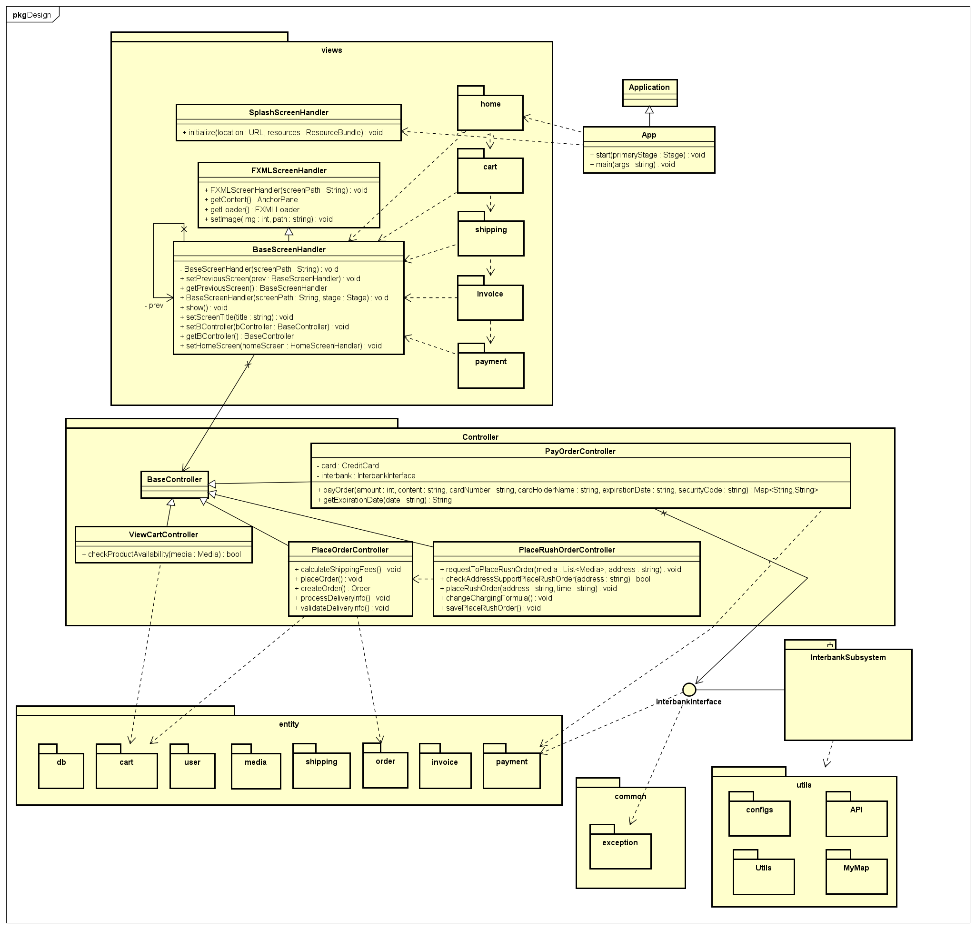

* Mô hình hóa dữ liệu cho Use case “Place Rush Order”

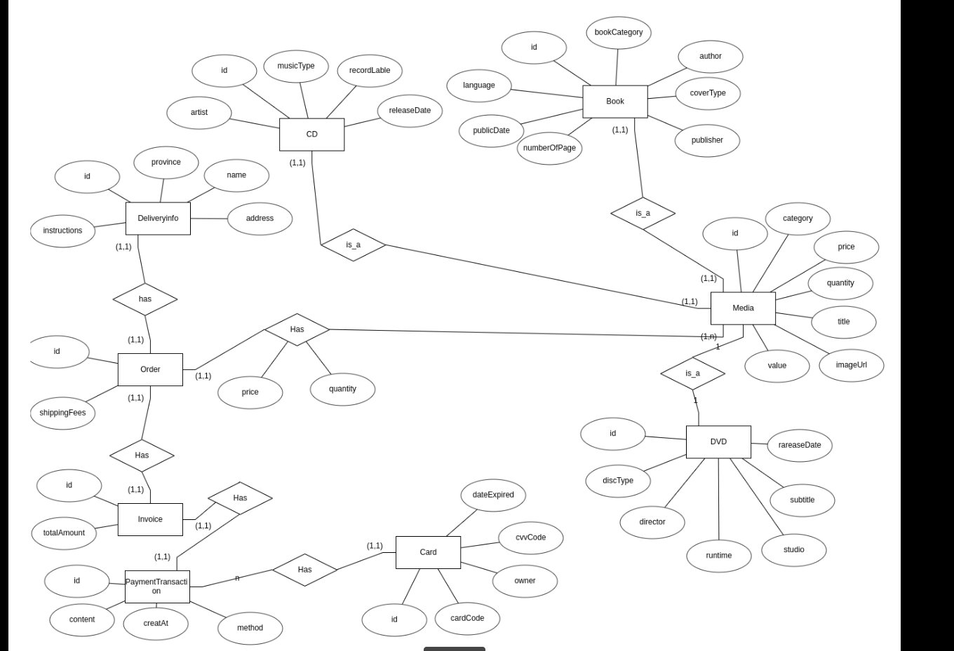

**HẾT**